**Guide d’utilisation du site de Family beer**

Général : Sur toutes les pages une barre de navigation vous permet de changer de page.

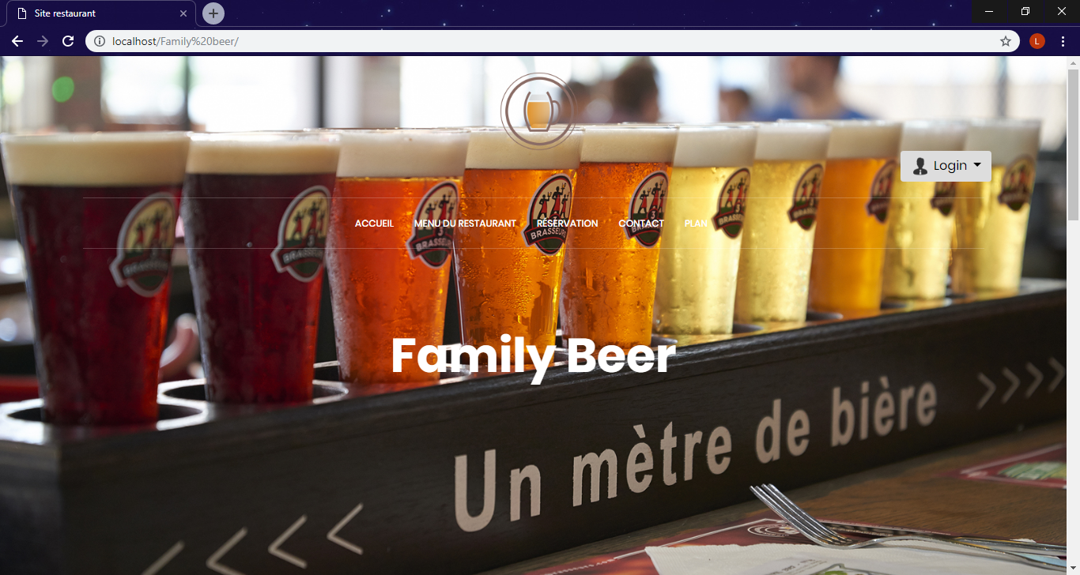

Au-dessus de cette barre de navigation un bouton login vous permet de vous connecter ou de vous inscrire.

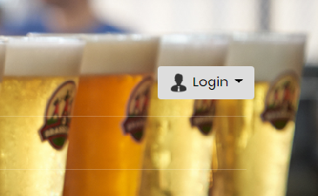

En bas des pages il y a les horaires ainsi que l’adresse du restaurant et les numéros de téléphone pour que les utilisateurs puissent vous contacter.

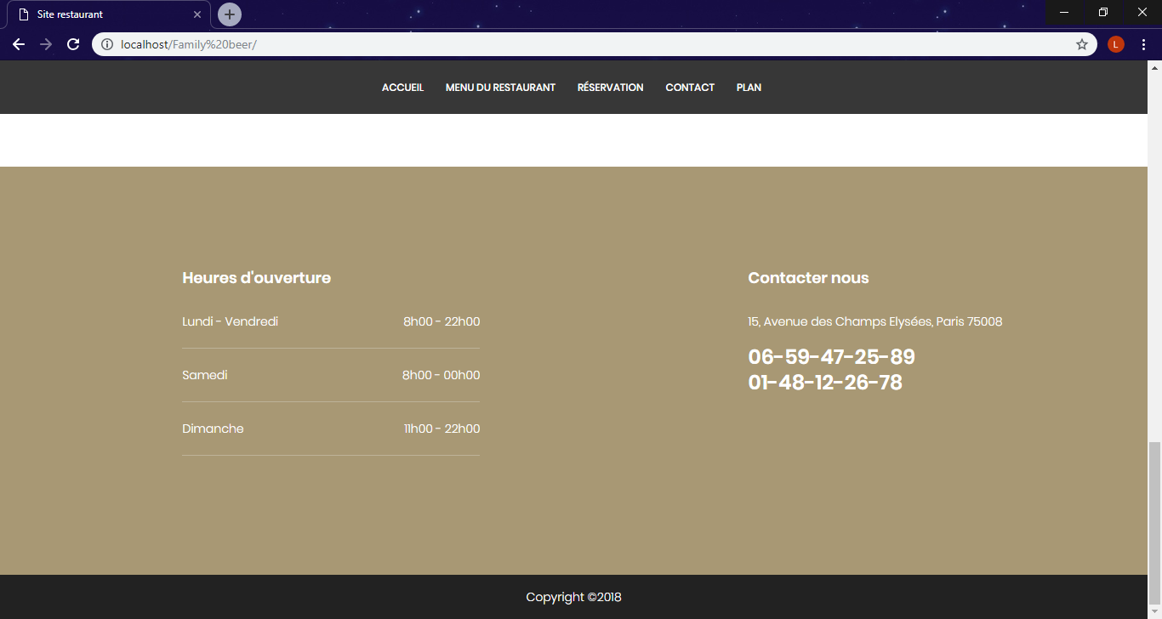

La page d’accueil : Présentation de l’entreprise accompagné d’une photo. (Page vitrine)

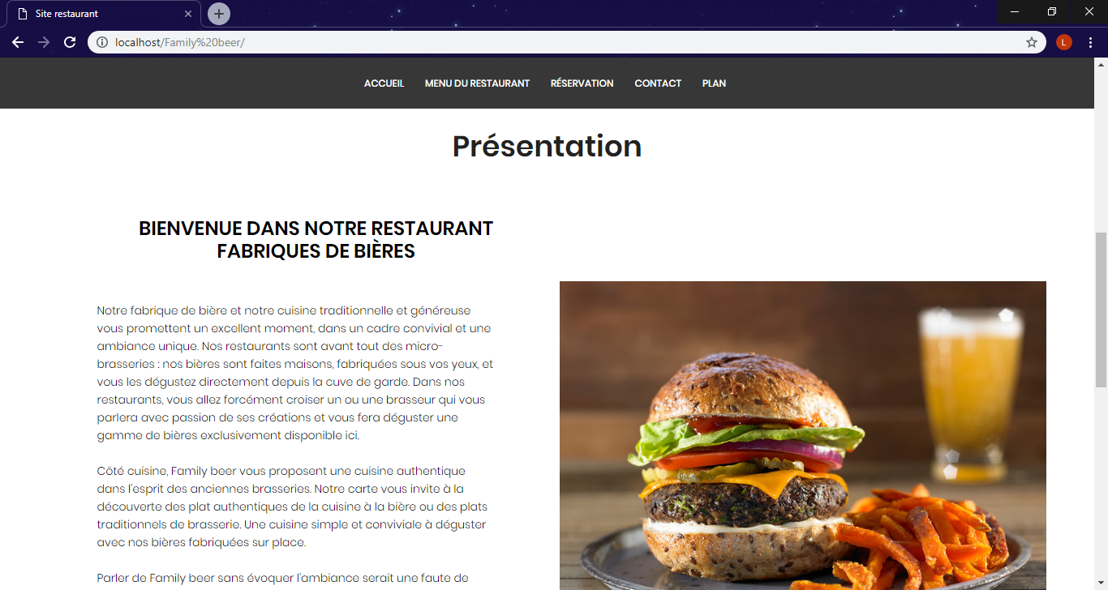

Connexion : Pour vous connecter cliquez sur login qui se trouve au-dessus de la barre de navigation disponible sur chaque page du site.

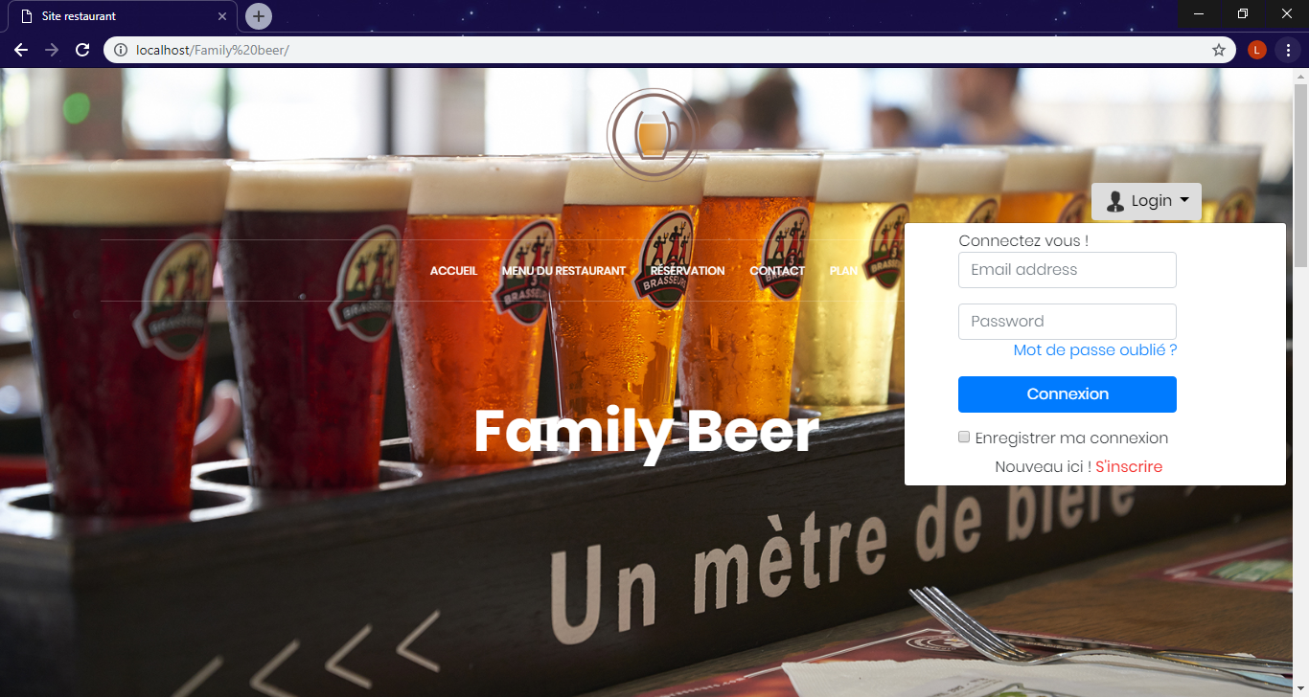

Ensuite entrez les champs requis soit l’adresse email et le mot de passe si vous possédez un compte.

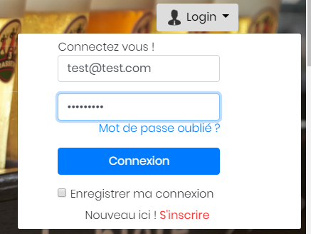

Sinon vous devez vous inscrire.

Une fois connecter votre nom sera afficher à la place du login et un nouveau sous-menu sera disponible :

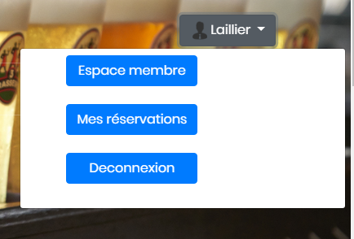

Trois boutons :

* Espace membre : Vous retrouvez vos informations personnelles

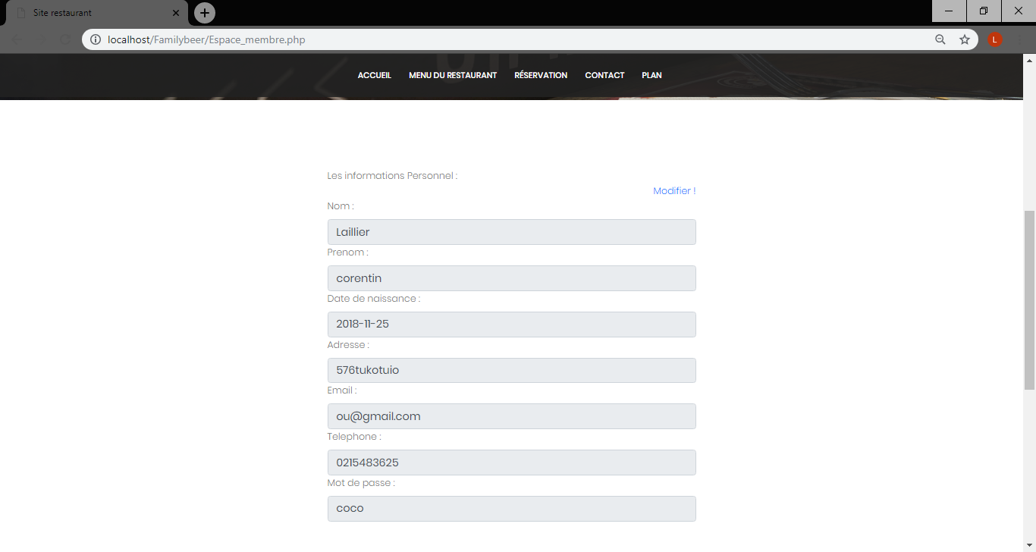

Pour modifier : cliquez sur le bouton modifier puis vous accéderez à cet encadrer où vous pourrez modifier vos information

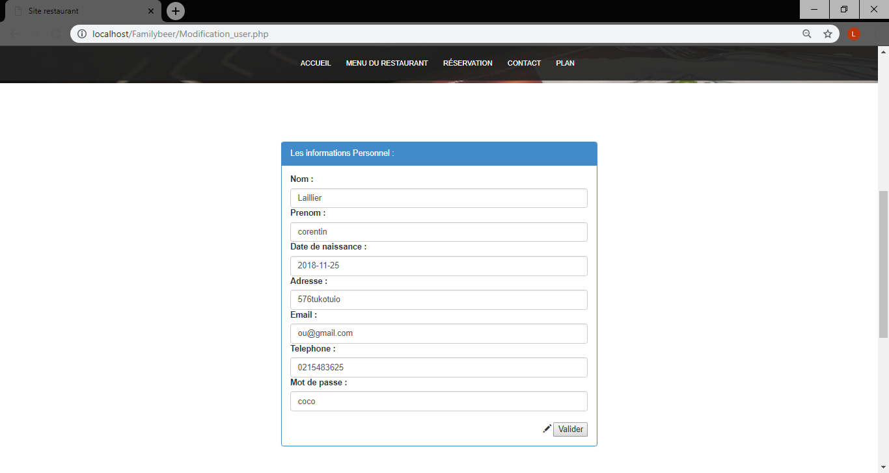

Mes réservations : accès aux réservations.

Déconnexion : Permet de se déconnecter

Inscription : Pour vous inscrire cliquez sur login qui se trouve au-dessus de la barre de navigation disponible sur chaque page du site.



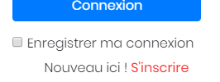Ensuite en bas de connexion vous trouverez un lien d’inscription puis vous accéderez à la page d’inscription.

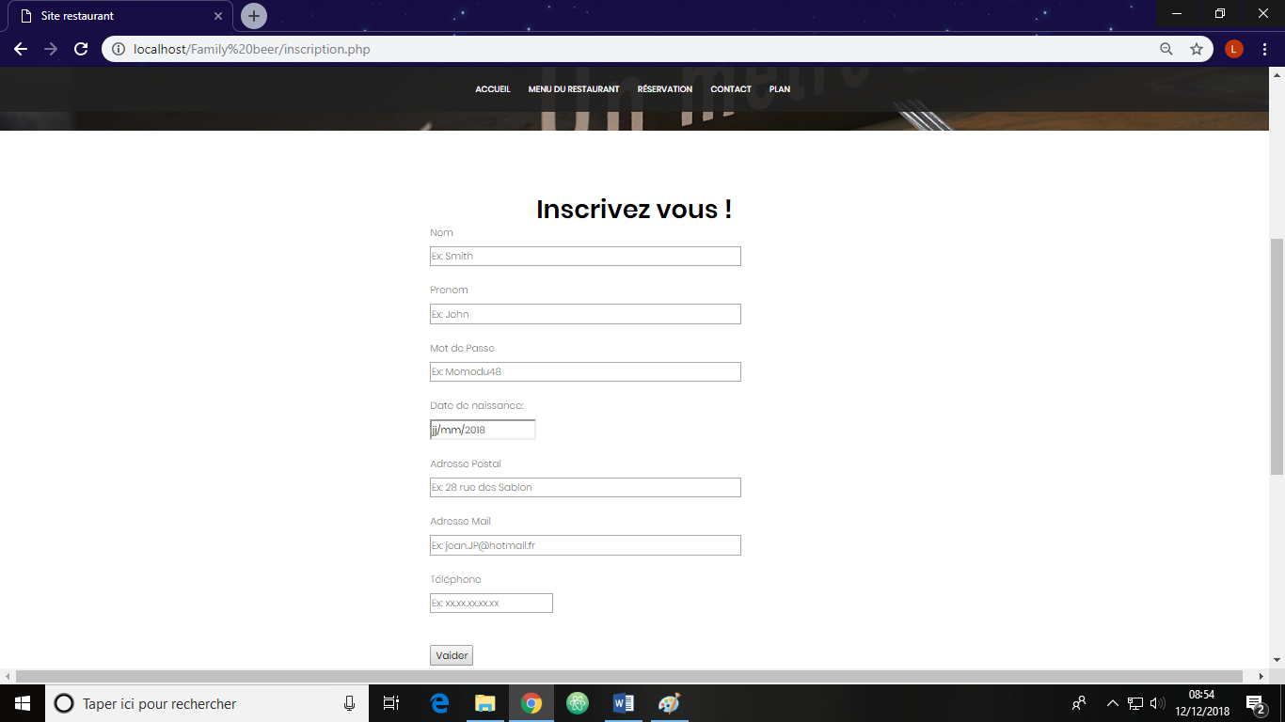

Sur cette page vous devez rentrer tous les champs nécessaires pour créer un compte.

Menu : Sur la page des menus vous pouvez choisir parmi différent menus.

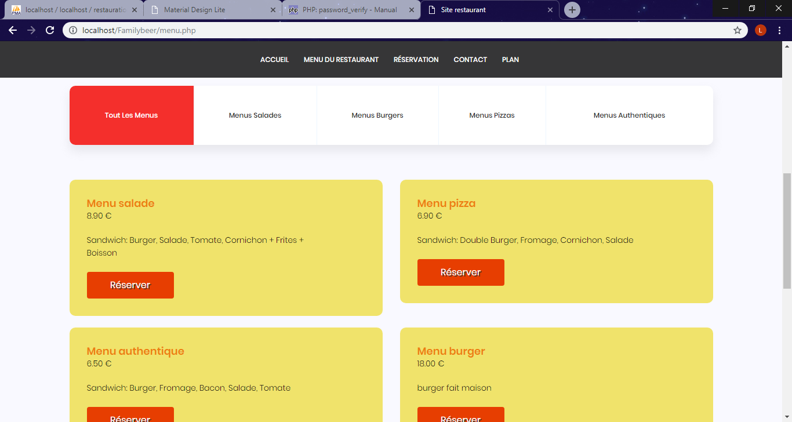

Vous pouvez chercher les menus grâce au différentes catégories.

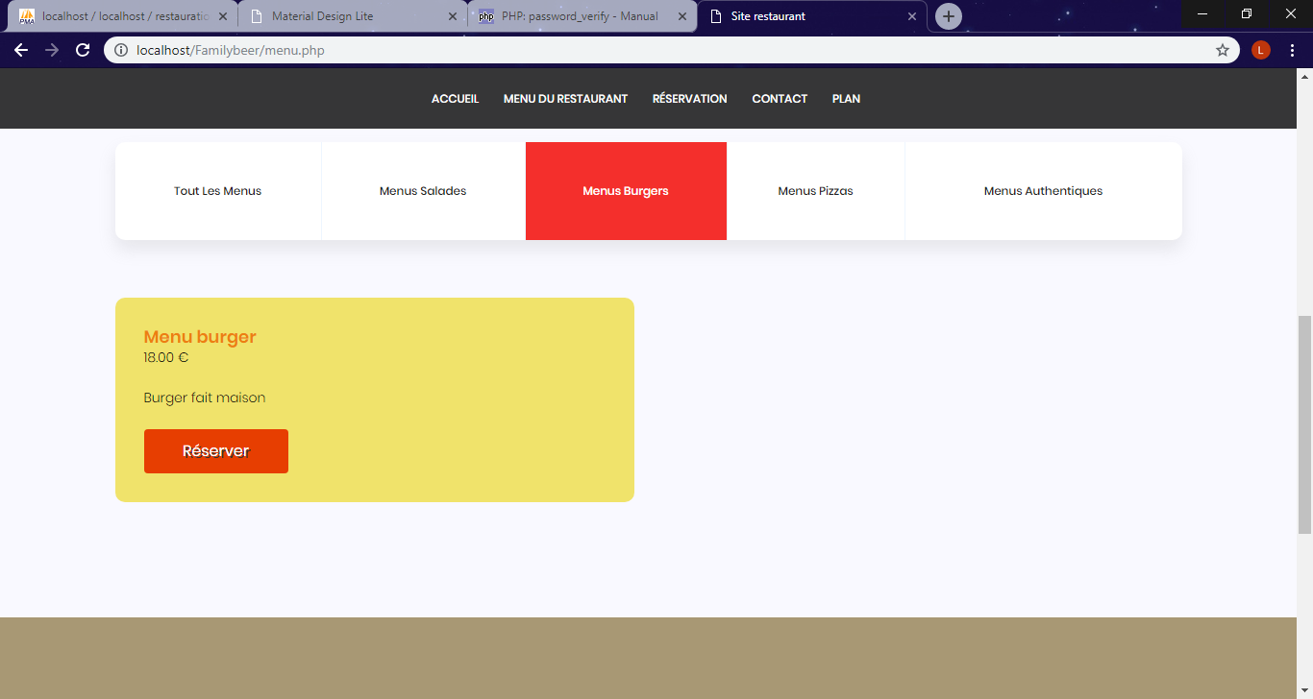

Réservation : La page réservation permet au utilisateur de réservé pour une ou plusieurs personne tout en choisissant les horaires et les menus.

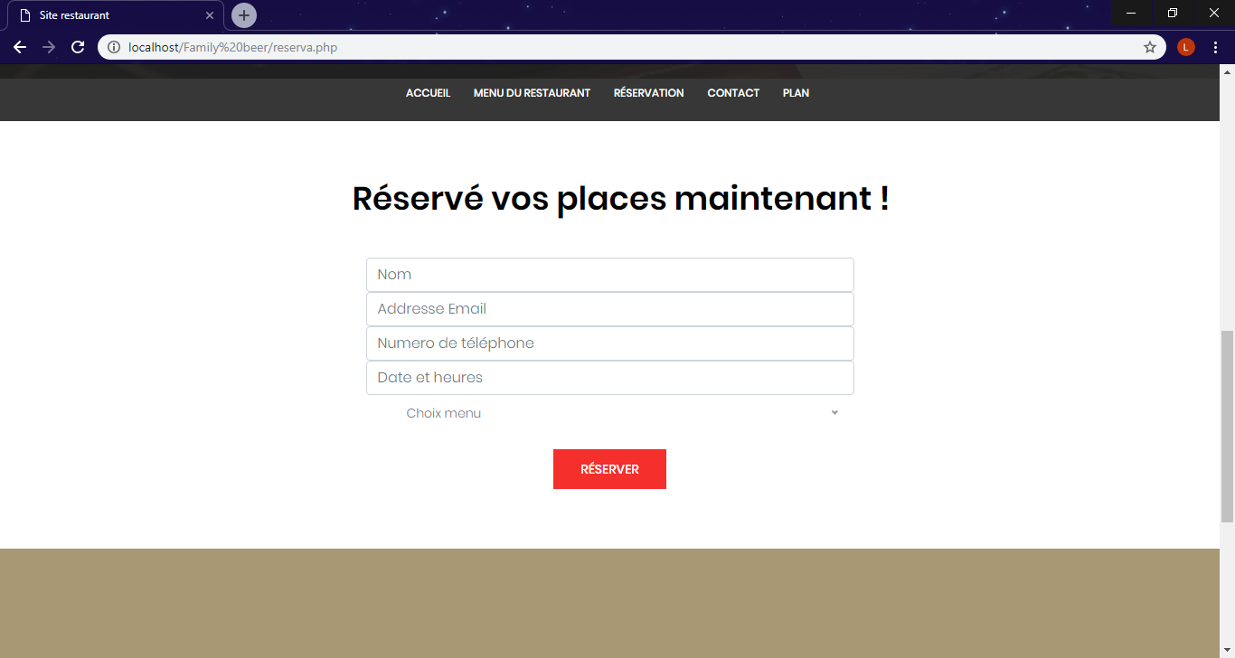

Contact : Entrez le nom, l’adresse mail, le numéro de téléphone et le message que vous voulez envoyer au gérant du restaurant. Cette page contact permet de faire des retours sur le restaurant.

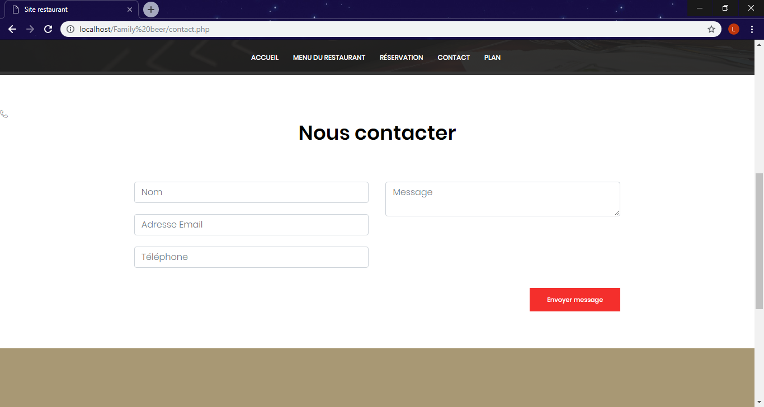

Plan : Sur cette page on peut voir le plan du restaurant.

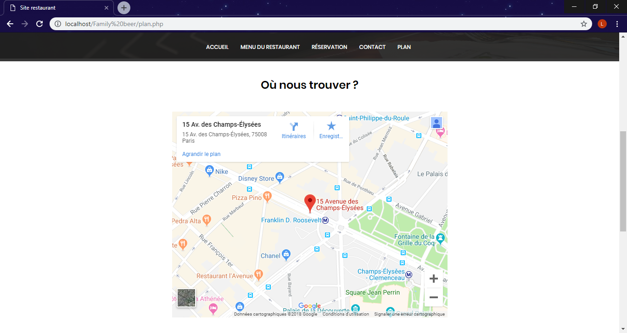

Nous espérons que ce guide d’utilisation répondra à vos attentes.